Piątek 28.01.2022r.
Temat: „ Tradycje karnawałowe”

Cele:
- zapoznanie dzieci z tradycjami karnawałowymi na świecie;
- rozbudzanie w dzieciach ciekawości światem, tradycjami i kulturą innych narodów;
- zapoznanie z grami i zabawami karnawałowymi.

Kochane dzieci…

Zapraszam Was do obejrzenia filmu, w którym dowiecie się jak wygląda karnawał w różnych krajach, w jakim mieście jest on największy i najbardziej kolorowy, kiedy go obchodzimy, co to jest tłusty czwartek, od kiedy obchodzimy tradycję objadania się pączkami w tłusty czwartek, dowiecie się czy pierwsze pączki były wykonane tak jak wyglądają teraz, co to są ostatki, co to jest środa popielcowa. Usiądźcie wygodnie i oglądajcie. Po obejrzeniu filmu edukacyjnego porozmawiajcie z rodzicem, babcią, dziadkiem.. o czym była mowa
Kliknij w poniższy link:
https://www.youtube.com/watch?v=jYNwqgE9PMc

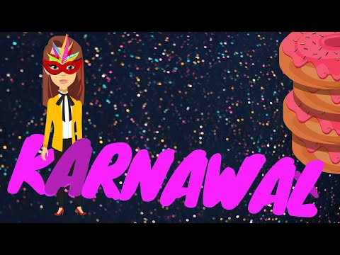

A teraz zapraszam do samby- potrzebne będą dwie chusteczki, papierowe serwetki lub pocięte paski z bibuły kolorowej, zdejmijcie kapcie i do tańca.
Kliknij w poniższy link:
https://youtu.be/EKUYYUOkaRs

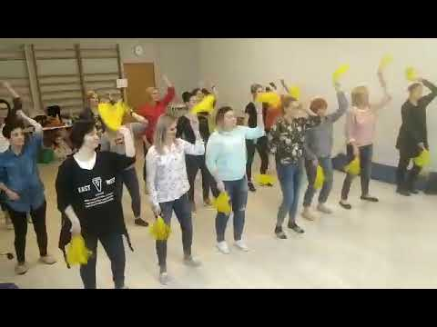
Na koniec zapraszam do zaprojektowania własnego stroju karnawałowego, jeśli już masz pomysł to narysuj lub wyklej z materiałów, które masz w domu. Zapraszam do pracy.
Poniżej zamieszczam grafikę przykładowych prac.

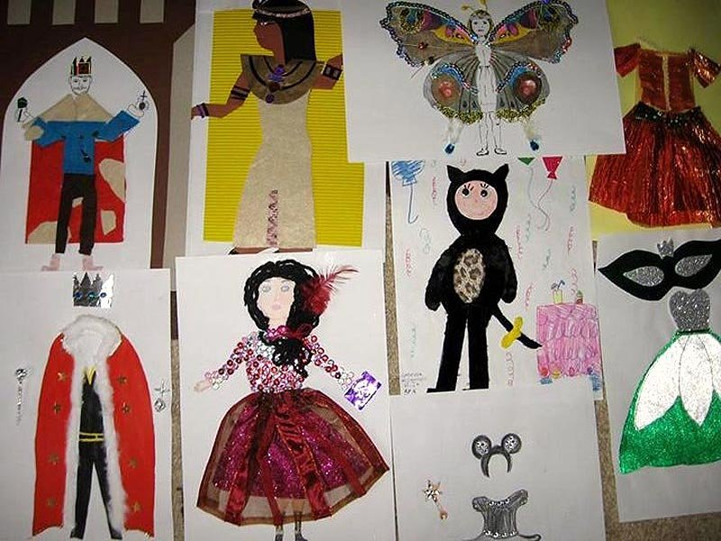
Koniec na dzisiaj Pozdrawiam Wasza Pani

Poniedziałek 31.01.2022r.
Temat: „Bieguny Zimna”

Cele:
- zapoznanie się z wiadomościami o Arktyce, Antarktydzie;
- zachęcenie do udziału w zabawach ruchowych;
- doskonalenie koncentracji na opowiadaniu;
- rozwijanie sprawności manualnej.

Kochane dzieci…
I. SAMOGŁOSKA E W ROLI GŁÓWNEJ- zabawa słowna.
Dzieci podają słowo rozpoczynające się konkretną samogłoską, a następnie układają z tym słowem zdanie.
II. POZNAJEMY ŚNIEŻNE KRAINY– rozmowa na podstawie opowiadania
„Gdzie są zimne krainy?”– oglądanie mapy i globusa, gdzie znajdują się Arktyka i Antarktyda.
Wskazanie Grenlandii jako miejsca zamieszkania przez Eskimosów.
„Lodowe krainy”– słuchanie opowiadania
Są takie miejsca na Ziemi, które pokrywa lód i śnieg. Nie ma tam pięknych drzew
i kwitnących kwiatów. Niskie temperatury i śnieg nie pozwalają na to, aby rozwinęła się bujna roślinność. Są tam głównie trawy, mchy, porosty, krzewinki i karłowate drzewa. Zwierzęta tam mieszkające zabezpiecza przed mrozem grube futro i warstwa tłuszczu zgromadzona pod skórą. Arktyka to obszar Ziemi otaczający biegun północny. Centrum Arktyki to Ocean Arktyczny, który w dużej części pokryty jest lodem. Mieszkają tam Eskimosi i Lapończycy.
W czasie polowań myśliwi korzystają z igloo – domów zbudowanych z bloków śniegowych, która zazwyczaj przybiera formę kopuły zbudowanej na planie koła. Wejście do igloo zasłonięte jest skórami. Antarktyda to kontynent położony najdalej na południe Ziemi. Znajduje się na nim geograficzny biegun południowy. Około 98 % Antarktydy pokrywa polarna czapa lodowa. Antarktyda jest najzimniejszym, najbardziej suchym i wietrznym kontynentem.
Obejrzenie filmu edukacyjnego dla dzieci „Arktyka i Antarktyda z Panem Nauczanka”
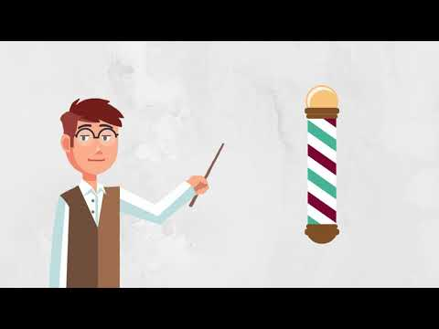
Kliknij w poniższy link:
https://www.youtube.com/watch?v=Rqzu6EA-1MY
III. KRAJOBRAZ ŚNIEŻNEJ KRAINY – malowanie pastą do zębów.
Dzieci otrzymują niebieskie kartki, na których malują białą pastą do zębów krajobraz lodowej krainy oraz zwierzęta, które tam mieszkają. (​Namalowaną pracę przynosimy do przedszkola)
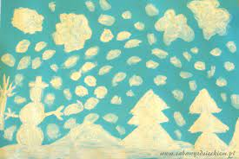
IV. WIRUJĄCE PŁATKI ŚNIEGU – zabawa ruchowo-oddechowa. Dzieci otrzymują paski białej bibuły. Dmuchają na nią wprawiając bibułę w ruch. Następnie rwą bibułę na drobne kawałki i wrzucają je do dużego pojemnika /może być garnek/ i dmuchając na nie wprawiają ja w ruch wirowy.
Improwizacje ruchowe do muzyki „Cztery pory roku – Zima” A. Vivaldiego.
https://www.youtube.com/watch?v=Pgs_zB6Et2Q
To wszystko na dzisiaj, do zobaczenia jutro w przedszkolu, Wasza Pani!

